Kërkesë

Nr.2425, datë 21.4.2015

Për shpronësim publik

Ministria e Transportit dhe Infrastrukturës shpall kërkesën për shpronësim, për interes publik, të pasurive të paluajtshme, pronë private, që preken nga ndërtimi i segmentit rrugor Tiranë-Elbasan (shtesa).
Subjekti kërkues i këtij objekti është Autoriteti Rrugor Shqiptar.
Me anë të këtij publikimi në shtyp kërkojmë të vëmë në dijeni personat të cilët preken nga ky shpronësim. Vënia në dijeni konsiston në masën e vlerësimit të llogaritur, në bazë të vendimit nr. 138, datë 23.3.2000 të Këshillit të Ministrave, “Për kriteret teknike të vlerësimit dhe përllogaritjes së masës së shpërblimit për pasuritë pronë private që shpronësohen, të pasurive që zhvlerësohen dhe të të drejtave të personave të tretë, për interes publik”,

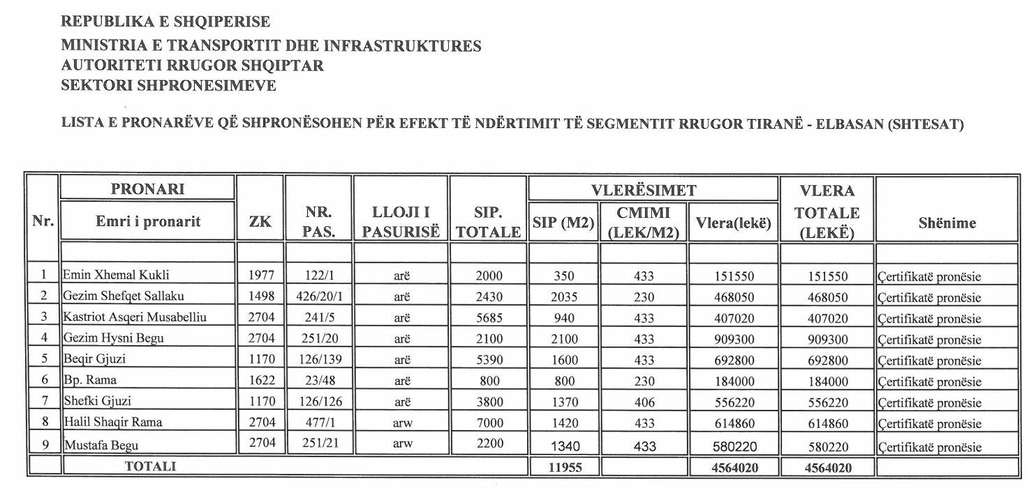

të ndryshuar, për pronarët sipas listës emërore bashkëlidhur.Pronarët që kanë emrin në listën emërore dhe personat e tretë, brenda 15 ditëve nga plotësimi i këtij afati për publikim, kanë të drejtë të paraqesin pretendimet e tyre lidhur me çmimin, sipërfaqen titullin e pronësisë, apo llojin e pasurisë që kanë në pronësi, të shoqëruara me dokumentet përkatëse në ministrinë kompetente (Ministria e Transportit dhe Infrastrukturës).
Ky publikim bëhet për pasurinë e llojit “arë”.
Pronarët do të kompensohen për efekt shpronësimi pas miratimit të kërkesës për shpronësim nga Këshilli i Ministrave dhe pasi të kenë paraqitur dokumentacionin respektiv të pronësisë pranë Autoritetit Rrugor Shqiptar (subjekti kërkues në bazë të ligjit nr. 8561, datë 22.12.1999, “Për shpronësimin dhe marrjen në përdorim të përkohshëm, të pasuritë pronë private për interes publik”).
Vlera totale e shpronësimit është 4 564 020 (katër milionë e pesëqind e gjashtëdhjetë e katër mijë e njëzet) lekë.

MINISTRI I TRANSPORTIT DHE INFRASTRUKTURËS
Edmond Haxhinasto

NDREQJE GABIMI

Shtojcat e munguara të vendimit nr. 299, datë 8.4.2015 “Për miratimin e rregullores për dhënien e autorizimit të tregtimit të barnave e të klasifikimit të tyre në Republikën e Shqipërisë”, botuar në Fletoren Zyrtare nr. 61, datë 22 prill 2015, faqe 2659.
AKBPM FORMULAR APLIKIMI Nr. 1
AKBPM MA Form Nr. 1 SHTOJCA II

AKBPM FORMULAR APLIKIMI Nr. 1
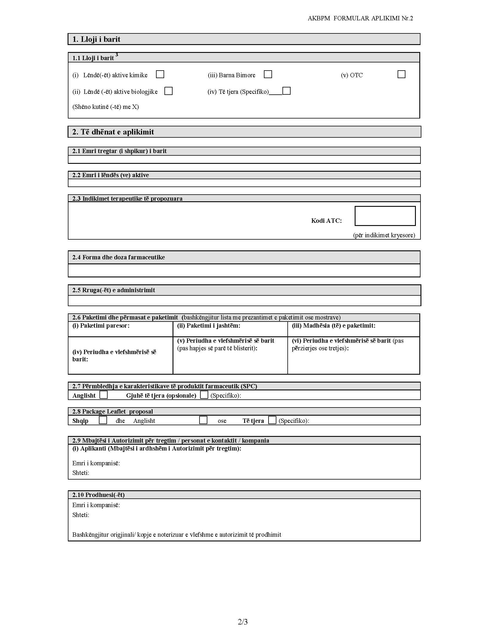

AKBPM FORMULAR APLIKIMI Nr. 1

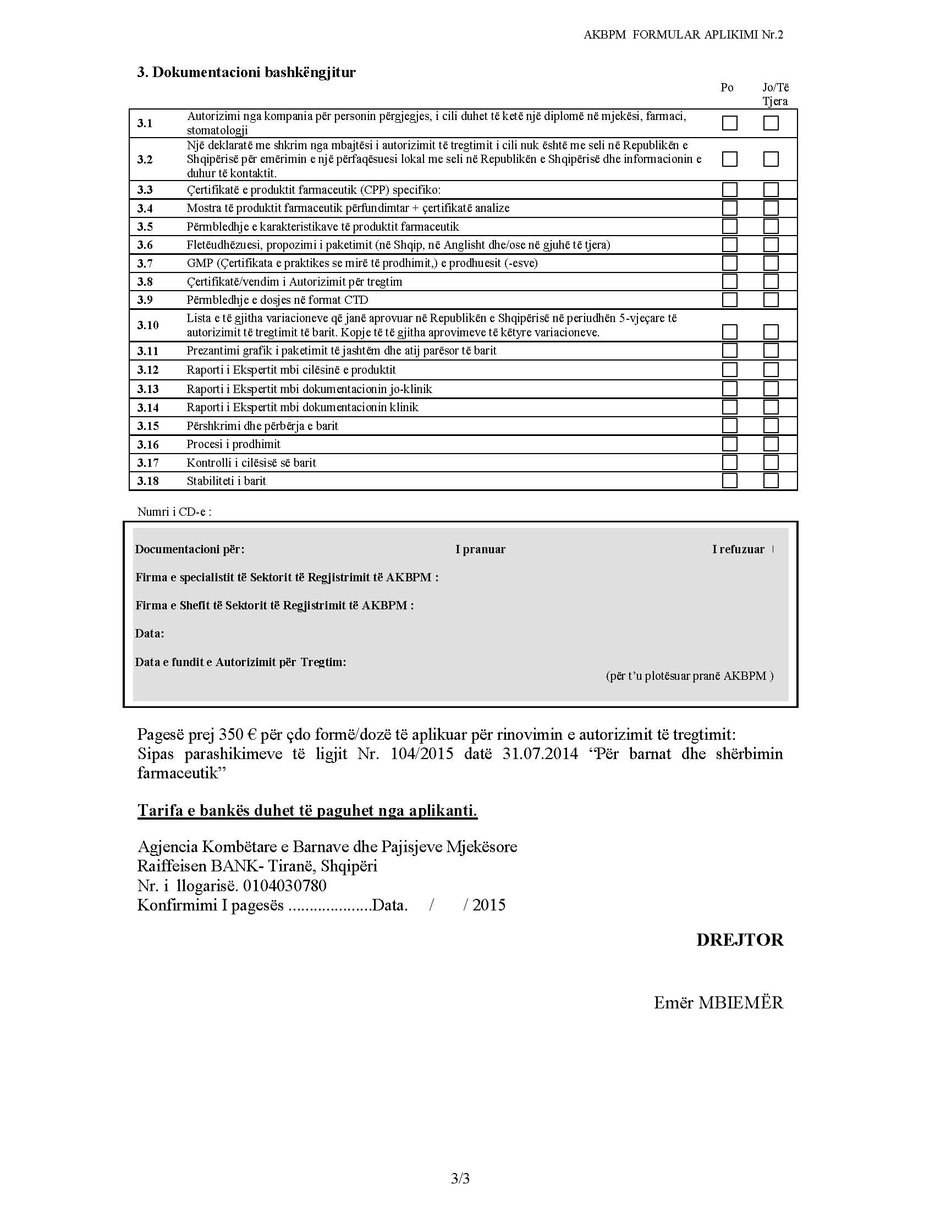

AKBPM FORMULAR APLIKIMI Nr. 2
AKBPM MA Form Nr. 2 SHTOJCA III

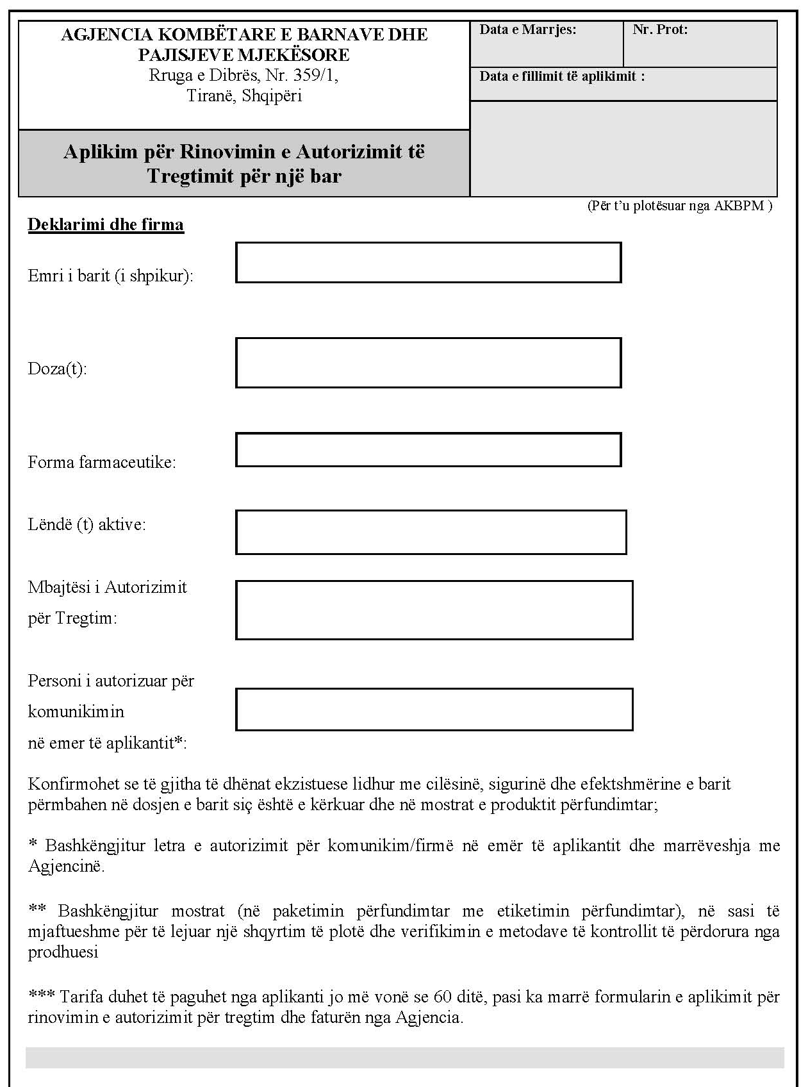

AKBPM MA Form Nr. 3 SHTOJCA IV
